Q1

마크업

Q2

1, 2, 3, 4, 6, 7, 8

Q3

1. 웹 브라우저가 HTML5 문서라는것을 알려준다.
2. 페이지 위에 표시되지 않으나, 필요한 메타데이터, 스타일시트, 자바스크립트 등을 쓴다.
3. 웹 브라우저에 표시하는 제목을 지정한다.
4. 사용자가 실제로 보이는 부분이다.
5. html 페이지의 기본요소, 루트이자 웹 페이지의 시작과 끝을 나타낸다

Q4

1. lang=”ko”
2. charset=”UTF-8” (EUC-KR, CP949도 OK)

Q5

2 수직선이 아니라 수평선임

Q6

<BR>

Q7

<PRE>

Q8

1. 공백
2. <
3. >
4. “
5. &

Q9

1. <ul>
2. <ol>

Q10

3

Q11

alt

Q12

2, 4

Q13

절대경로는 루트 디렉토리를 포함해 외부 경로도 넣어서 파일을 연결할 수 있으며, 기준 주소가 항상 루트가 된다. 만약 서버의 주소가 달라진다면 절대 경로에 설정된 주소를 모두 수정해주어야 되는 단점이 있다.

상대 경로는 루트 디렉토리가 아닌 현재 참조하고 있는 문서가 기준이다. 절대경로와 다르게 상대경로는 서버 주소가 달라지더라도 디렉토리 구조만 같다면 경로를 수정하지 않아도 된다. 그래서 유지보수측면에서 유리한 상대경로를 더 많이 쓴다.

Q14

autoplay

controls

Q15

3

Q16

3

Q17

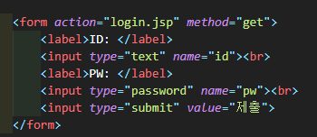

Q18

1.

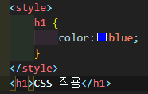

2.



3.



style.css 파일에서

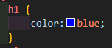

Q19

2

Q20 (따로 정해진 답은 없음, 시맨틱 태그의 역할을 이해했느냐를 보기위한 문제)

<article>

<article>

<section>

<article>

<article>

<section>

<aside>

<footer>

<nav>

<header>

Q21

5

Q22

2

Q23

.orange ~ .apple

Q24

ul > li:nth-child(2n+3)

Q25

4

Q26

1

Q27

5

자바스크립트는 document, alert, window에서 낸다고 하는데 pdf봐도 요거 세개에 대해서 배운건 딱히 없어서 어떻게 낼지 모르겠음

<https://www.zerocho.com/category/JavaScript/post/573b321aa54b5e8427432946>

<https://www.zerocho.com/category/JavaScript/post/573b3235a54b5e8427432947>

위 window, document에 대한 설명 한번 읽어보고 시험보기

Q28

*for*(let i=1; i < 10; i++) {

*for*(let j=1; j < 10; j++) {

                document.write(i, "x", j, "=",i\*j, " ");

            }

            document.write("<br>")

        }

Q29

2

Q30

1. e
2. d
3. a
4. b
5. c